Министерство образования Омской области

БУ ДО «Омская областная станция юных натуралистов»

МБОУ «Кормиловская средняя общеобразовательная школа №1»

Областная научно-практическая конференция

«Исследователи природы»

Номинация: «Юные исследователи»

Возрастная категория: 12-13 лет

Влияние запаса питательных веществ на развитие проростка

*Выполнила:* **Фесенко Александра Николаевна,**

обучающаяся 6-В класса

МБОУ «Кормиловская СОШ №1»,

Кормиловского муниципального района

Омской области

*Руководитель:* **Алексеёнок Светлана Николаевна,**

учитель начальных классов

МБОУ «Кормиловская СОШ №1»,  
 Кормиловского муниципального района

Омской области

Омск-2019

**Содержание**

Введение 3

Глава 1. Семя

* 1. . Строение семян 4
  2. . Химический состав семян 5
  3. . Жизнеспособность семян 7

Глава 2. Влияние запаса питательных веществ на развитие проростка

2.1. Как прорастают семена 8

2.2. Влияние запаса питательных веществ на развитие проростка 9

Заключение 12

Литература 13

Приложение 1 Опыт Строение семян однодольных растений. 14

Приложение 2 Опыт Строение семян двудольных растений. 14

Приложение 3 Опыт Изучение химического состава семян 15

Приложение 4Опыт Влияние размера семян на развитие проростка 16

Приложение 5 Опыт Влияние запаса питательных веществ

на развитие проростка 16

Приложение 6 Фотографии, рисунки, графики 17

**Введение**

Без семени на планете не было бы хвойной тайги, лиственных лесов, цветущих лугов, степей, хлебных полей, не было бы птиц и муравьев, пчел и бабочек, человека и других млекопитающих. Всё это появилось лишь после того, как у растений в ходе эволюции возникли семена, внутри которых жизнь может, никак не заявляя о себе, сохраняться неделями, месяцами и даже годами.

Миниатюрный растительный зародыш в семени способен путешествовать на далёкие расстояния; он не привязан к земле корнями, как его родители; не нуждается ни в воде, ни в кислороде; он ждет своего часа, чтобы попав в подходящее место и дождавшись благоприятных условий, начать развитие, которое называется прорастанием семян.

Каково строение семени у разных растений, из каких химических веществ оно состоит, что позволяет семени прорастать после долгого состояния покоя, почему одни семена дают лучшие проростки, чем другие? Круг этих вопросов и определил тему исследовательской работы.

***Цель исследования:*** выяснить влияние запаса питательных веществ на рост и развитие проростка.

***Задачи:***

1. Изучить научно-популярную литературу по теме исследования.
2. Выяснить строение семени однодольного и двудольного растения.
3. Определить химический состав семени растений.
4. Выяснить влияние запаса питательных веществ на рост и развитие проростка.
5. Обобщить информацию и представить в виде доклада и презентации.

***Объект исследования***: семена растений.

***Предмет исследования:*** влияние запаса питательных веществ на рост и развитие проростка.

***Гипотеза:*** мы предполагаем, что от количества запаса питательных веществ в семени зависит рост и развитие проростка.

***Методы исследования***: поиск информации по теме исследования в различных источниках; наблюдение; опыт, математические расчеты, систематизация и обобщение.

**Практическая значимость д**анную работу можно использовать на уроках окружающего мира, биологии, внеклассных мероприятиях, кроме того, в практической деятельности на приусадебном участке.

**Сроки выполнения работы:** август - октябрь 2019 г.

**Глава 1. Семя**

* 1. **Строение семян**

***Се́мя*** – особая многоклеточная структура сложного строения, служащая для [размножения](https://ru.wikipedia.org/wiki/%D0%A0%D0%B0%D0%B7%D0%BC%D0%BD%D0%BE%D0%B6%D0%B5%D0%BD%D0%B8%D0%B5) и [расселения](https://ru.wikipedia.org/wiki/%D0%A0%D0%B0%D1%81%D0%BF%D1%80%D0%BE%D1%81%D1%82%D1%80%D0%B0%D0%BD%D0%B5%D0%BD%D0%B8%D0%B5_%D0%BF%D0%BB%D0%BE%D0%B4%D0%BE%D0%B2_%D0%B8_%D1%81%D0%B5%D0%BC%D1%8F%D0%BD) [семенных растений](https://ru.wikipedia.org/wiki/%D0%A1%D0%B5%D0%BC%D0%B5%D0%BD%D0%BD%D1%8B%D0%B5_%D1%80%D0%B0%D1%81%D1%82%D0%B5%D0%BD%D0%B8%D1%8F) [6]. Внутри семени находится зародыш, состоящий из зародышевых корешков, стебелька и одного или двух листьев, или семядолей. Цветковые растения по числу семядолей делятся на однодольные и двудольные.

К двудольным относятся примерно три четверти всех видов цветковых растений. К группе однодольных относятся около 50 тысяч видов по преимуществу травянистых растений.[4]

Типичное семя содержит запас питательных веществ для зародыша, которому некоторое время придется расти без света, необходимого для фотосинтеза. Этот запас может занимать большую часть семени, а иногда находиться внутри самого зародыша – в его семядолях (например, у гороха, фасоли).

Пшеница – однодольное растение. Однодольные растения имеют запас питательных веществ в эндосперме.

Фасоль – двудольное растение, семена которого созревают внутри бобов. Внутри семени эндосперма нет, а весь запас питательных веществ, необходимых для развития зародыша, хранится в двух крупных мясистых семядолях.

Основные структурные части взрослого семени: семенная кожура, питательная (запасающая) ткань и зародыш. У большинства растений семенная кожура плотно окружает семя и служит основным защитным покровом, препятствующим его иссушению и преждевременному насыщению влагой. С другой стороны, она не должна препятствовать проникновению влаги и прорастанию зародыша в нужный момент. Питательной тканью в семенах могут быть эндосперм и перисперм. Чаще в семенах встречается эндосперм, реже перисперм, еще реже - обе питательные ткани одновременно. У некоторых групп семян специальные питательные ткани полностью отсутствуют и тогда запасные вещества откладываются непосредственно в зародыше. [2]

Чтобы изучить строение семян пшеницы и фасоли мы провели следующие опыты (Приложение 1, 2)

Рассмотрим строение семени пшеницы. (Фото 1)

Зерно пшеницы продолговатое по форме. Оно снаружи покрыто золотисто-желтым кожистым околоплодником, называемым плодовой оболочкой. Околоплодник так плотно сросся с кожурой семени, что отделить его невозможно.

Если разрезать зерно пшеницы вдоль, то можно увидеть, что большую часть его составляет белая мучнистая ткань. Это эндосперм, клетки которого заполнены питательными веществами.

Семядоля пшеницы похожа на тоненькую пластиночку, так как совсем не имеет запаса питательных веществ. Она плотно прилегает к эндосперму. Когда семя прорастает, питательные вещества из эндосперма поступают к корешку, стебельку и почечке через семядолю. Растения, семена которых имеют одну семядолю, называются однодольными.

Рассмотрим строение семени фасоли. (Фото 2)

Одна из сторон семени фасоли выпуклая, другая вогнутая. Снаружи семя покрыто блестящей гладкой кожурой. Она защищает его от высыхания и различных повреждений. Кожура семени фасоли может быть белой, светло-коричневой, пестрой или другой окраски. На кожуре виден рубчик — след от так называемой семеножки, посредством которой семя было прикреплено к стенке плода.

Если с размоченного в воде семени фасоли снять кожуру, то под кожурой можно увидеть зародыш. Зародыш состоит из двух семядолей, корешка, стебелька и почечки.

Корешок, стебелек и почечка расположены между двумя семядолями. Они так малы, что рассмотреть их можно только через лупу. Семядоли крупные и толстые, в них содержится запас питательных веществ.

**Вывод:** строение семян однодольных растений отличается от строения семян двудольных. (Рис 1,2) Но каждое из них содержит запас питательных веществ.

* 1. **Химический состав семян**

Семена растений в первую очередь содержат запасные питательные вещества, которые имеют органическую природу. Они находятся в эндосперме или самом зародыше (чаще всего в его семядолях). Питательность семян очень велика. Так человек с давних времен использует пшеничную муку, которая представляет собой ни что иное как размолотые семена пшеницы.

Чаще всего в питательной ткани накапливаются углеводы в виде зёрен вторичного крахмала, реже липиды в виде капелек жирного масла. Кроме того, в семенах всегда имеются запасные белки, что особенно важно при прорастании, и фосфорное соединение фитин, которому приписывают роль стимулятора в метаболических процессах, совершающихся при прорастании.

Основная особенность химического состава зрелых семян — очень низкое содержание воды, обычно всего 10—15 % (по разным источникам, от 5 до 20 %). Содержание воды в семенах на начальных фазах их формирования очень высокое, но по мере роста и созревания происходит их обезвоживание. Снижение влажности имеет место даже у семян, заключенных в сочные плоды. Объясняется это тем, что в зрелых семенах процессы жизнедеятельности идут очень медленно. Поэтому вода в семенах особо и не нужна. Кроме того, может принести вред, например, загнивание.[8]

В зависимости от химического состава преобладающих запасных веществ семена разделяют на крахмалистые (пшеница, кукуруза, рис и многие другие злаки), масличные (подсолнечник, лён, арахис, соя) и белковые (большинство бобовых). [2]

Химический состав семян сильно зависит от условий созревания и от сорта растения. Семена одних растений содержат больше [белков](https://ru.wikipedia.org/wiki/%D0%91%D0%B5%D0%BB%D0%BA%D0%B8) ([фасоль](https://ru.wikipedia.org/wiki/%D0%A4%D0%B0%D1%81%D0%BE%D0%BB%D1%8C), [соя](https://ru.wikipedia.org/wiki/%D0%A1%D0%BE%D1%8F)), других — больше [углеводов](https://ru.wikipedia.org/wiki/%D0%A3%D0%B3%D0%BB%D0%B5%D0%B2%D0%BE%D0%B4%D1%8B) ([пшеница](https://ru.wikipedia.org/wiki/%D0%9F%D1%88%D0%B5%D0%BD%D0%B8%D1%86%D0%B0), [рожь](https://ru.wikipedia.org/wiki/%D0%A0%D0%BE%D0%B6%D1%8C)), третьих больше [жиров](https://ru.wikipedia.org/wiki/%D0%96%D0%B8%D1%80%D1%8B) ([подсолнечник](https://ru.wikipedia.org/wiki/%D0%9F%D0%BE%D0%B4%D1%81%D0%BE%D0%BB%D0%BD%D0%B5%D1%87%D0%BD%D0%B8%D0%BA), [орех](https://ru.wikipedia.org/wiki/%D0%9E%D1%80%D0%B5%D1%85)).

Изучим химический состав семян на примере пшеницы и подсолнечника. (Приложение 3) По ходу опыта заполняли таблицу.

**Изучение химического состава семян**

|  |  |  |  |
| --- | --- | --- | --- |
| **№п/п** | **Что брали** | **Что делали** | **Что получили** |
|  | Пшеница в пробирке | Нагревали на огне  Прокаливание | На стенках пробирки появилась вода. (Фото3)  Выделяются бурые пары; обуглившиеся семена. (Фото 4) |
| **Вывод:** в семенах есть вода; в семенах есть вещества, которые могут гореть, такие вещества называют минеральными. | | | |
| 2. | Тесто в марле | Промывали в стакане с водой. | Вода в стакане помутнела. (Фото 5)  На марле беловатая, тягучая, клейкая масса.  (Фото 6) |
| **Вывод**: в состав растений входит белок. | | | |
| 3. | Стакан с мутной водой | Капнули йод | Вода посинела (Фото 7) |
| **Вывод:** йод является индикатором для крахмала; следовательно, в состав семян входит крахмал. | | | |
| 4. | Семянка подсолнечника | Раздавили на белом листе бумаги | Жирное пятно (Фото 8) |
| **Вывод:** в семенах обнаружили еще одно вещество – жир | | | |

**Вывод:** в состав растений входят органические вещества (белки, жиры, углеводы), минеральные вещества и вода. (Рис. 3) Таким образом, мы доказали, что семена содержат все необходимые вещества для развития проростка.

* 1. **Жизнеспособность семян**

Зародыши у многих семян обеспечены питательными веществами и не страдают под герметичной оболочкой от высыхания, а потому могут ждать благоприятных условий многие месяцы и даже годы: у донника и люцерны - 20 лет, у других бобовых - более 75, у пшеницы, ячменя и овса - до десяти.

Хорошей жизнеспособностью отличаются семена сорняков: у щавеля курчавого, коровяка, горчицы черной и горца перечного они прорастают, пролежав в земле полвека. Считается, что на 1 га обычной сельскохозяйственной почвы захоронено 1,5 т семян сорных видов, которые только ждут случая оказаться ближе к поверхности и дать всходы. Семена кассии и лотоса сохраняют всхожесть веками. Рекорд по жизнеспособности пока держат семена лотоса орехоносного, обнаруженные несколько лет назад в донном иле одного из высохших озер в Маньчжурии. Радиоуглеродным методом установлено, что их возраст составляет 1040 ± 120 лет.

**Глава 2. Влияние запаса питательных веществ на развитие проростка**

**2.1. Как прорастают семена**

Прорастание семян происходит после периода покоя, обусловленного разными причинами. ***Прорастание*** – это возобновление роста зародыша в результате поступления воды в семя и его набухания. Прорастание тоже состоит из нескольких этапов: набухание, наклевывание семени, период гетеротрофного питания, переход к автотрофному питанию.

Мы знаем, что для прорастания семян необходимы: оптимальная температура, влажность, свободный доступ кислорода.

Для начала прорастания необходима, прежде всего, вода. Воздушно-сухие семена, содержащие 5-21 % воды, находятся в состоянии покоя. Вода поступает в семя, и оно набухает. (Фото 9)

При поступлении воды в семенах резко усиливается процесс дыхания, активизируются ферменты, запасные вещества переходят в легкоусвояемую подвижную форму, образуются полирибосомы и начинается синтез белка и других веществ. [2]

Первым начинает расти зародышевый корешок. Когда влажность семени достигнет 40-60 %, семенная кожура разрывается и появляется кончик зародышевого корня (наклевывание) (Фото 10)

Для роста необходимо непрерывное снабжение зародыша водой и питательными веществами. В процессе роста проросток переходит постепенно с гетеротрофного на мезотрофное питание, а потом - на автотрофное. (Рис. 4)

Пока зародыш находится в почве, он питается запасными веществами, находящимися в эндосперме, перисперме или семядолях, т. е. гетеротрофно. Как только появляются первые зеленые листья, начинается фотосинтез, и проросток может сам синтезировать часть необходимых веществ. Однако крупные мясистые семядоли продолжают снабжать его питательными веществами до тех пор, пока их запас не будет израсходован и семядоли не отомрут и не отпадут. Это период мезотрофного питания. [7]

В практике сельского хозяйства жизнеспособность и качество семян характеризуются всхожестью, т.е. процентом семян, давших нормальные проростки в оптимальных для них условиях за определённый срок. Для полевых культур этот срок равен 6-10 суткам, для древесных – до 2 месяцев. [2]

**2.2. Влияние запаса питательных веществ на развитие проростка**

Рост зародыша и превращение его в проросток происходит за счёт деления и роста его клеток. Чем крупнее семена, тем больше в них запасных веществ и тем лучше растут проростки. Чтобы проверить данное утверждение мы проделали следующий опыт (Приложение 4).

Взяли семена гороха разного размера, замочили, затем посадили в емкость с землей. Создали равные условия для проращивания. Посадили 8 сентября, всходы появились на четвёртый день.

Наблюдали за проростками семян гороха в течение 5 дней. Подобный опыт проделывали трижды с интервалом в 2-3 дня.Данные заносили в таблицу. Затем рассчитали средние показатели для проростков крупных и мелких семян гороха.

**Средние показатели высоты проростка гороха**

|  |  |  |
| --- | --- | --- |
| **Дата** | **Крупный горох (высота в мм)** | **Мелкий горох (высота в мм)** |
| 12.09 | 2,5 мм | 2 мм |
| 13.09 | 12 мм | 9 мм |
| 14.09 | 20 мм | 15 мм |
| 15.09 | 31 мм | 23 мм |
| 16.09 | 43 мм | 34 мм |

**Вывод:** из наблюдений и данных таблицы видно, что из крупных семян развиваются более мощные растения. Это видно и на графике. (Рис. 5)

Далее мы продолжили выяснять влияние запаса питательных веществ на развитие проростка на примере семян фасоли и гороха (Приложение 5).

Взяли одинаковые по размеру проросшие семена фасоли. У трех семян удалили одну семядолю, у трех семян по 0,5 семядоли, а три семени фасоли оставили с двумя семядолями для контроля.

Аналогично поступили с семенами гороха.

Посадили семена в одинаковую почву, создали одинаковые условия. Посадили 03 сентября, всходы появились к вечеру третьего дня. Наблюдали, данные заносили в таблицу.

**Длина проростка фасоли**

|  |  |  |  |
| --- | --- | --- | --- |
| **Дата** | **Целое** | **3/4** | **1/2** |
| 07.09 | 3 мм /3мм/3мм | 2,5 мм/2мм/2мм | 2мм/2мм/2мм |
| 08.09 | 15 мм/15мм/15мм | 13 мм/12мм/12мм | 6 мм/5мм/6мм |
| 09.09 | 30 мм/31мм/31мм | 25 мм/24мм/26мм | 11 мм/10мм/10мм |
| 10.09 | 50 мм/49мм/51мм | 40 мм/39мм/41мм | 20 мм/19мм/21мм |
| 11.09 | 68 мм/67мм/65мм | 57 мм/55мм/56мм | 34 мм/33мм/32мм |

**Длина проростка гороха**

|  |  |  |  |
| --- | --- | --- | --- |
| **Дата** | **Целое** | **3/4** | **1/2** |
| 07.09 | 2 мм/1,5мм/2мм | 2 мм/2мм/1,5мм | 1 мм/1мм/1мм |
| 08.09 | 10 мм/9мм/11мм | 9 мм/8мм/8мм | 8 мм/7мм/7мм |
| 09.09 | 16 мм/15мм/17мм | 14 мм/13мм/12мм | 13 мм/12мм/12мм |
| 10.09 | 23 мм/22мм/24мм | 21 мм/20мм/19мм | 19 м/18мм/17мм |
| 11.09 | 41 мм/40мм/41мм | 37 мм/36мм/35мм | 35 мм/34мм/33мм |

**Средние показатели длины проростка фасоли и гороха**

|  |  |  |  |  |  |  |
| --- | --- | --- | --- | --- | --- | --- |
| **Дата** | **Фасоль** | | | **Горох** | | |
| **Целое** | **3/4** | **1/2** | **Целое** | **3/4** | **1/2** |
| 07.09 | 3 | 2,1 | 2 | 1,8 | 1,8 | 1 |
| 08.09 | 15 | 12,3 | 5,6 | 10 | 8,3 | 7,3 |
| 09.09 | 30,6 | 25 | 10,3 | 16 | 13 | 12,3 |
| 10.09 | 50 | 40 | 20 | 23 | 20 | 18 |
| 11.09 | 66,6 | 56 | 33 | 40,6 | 36 | 34 |

Данные таблиц представали в виде графиков. (Рис. 6-13)

**Вывод:** проростки семян с двумя семядолями оказались более крупными, сильными, чем проростки с одной семядолей или проростки с 3/4 семядоли.

Чтобы более детально изучить влияние запаса питательных веществ на развитие проростков, решили семена фасоли не только посеять в грунт, но и создать им условия для развития во влажной среде в чашках Петри. В данных условиях мы сможем наблюдать не только высоту проростков, но уровень развития корней, что не менее важно для дальнейшего роста растения. Ведь через корни растение получает воду и питательные вещества.

**Длина корней проростка фасоли**

|  |  |  |  |
| --- | --- | --- | --- |
| **Дата** | **Целая** | **3/4** | **1/2** |
| 05.09 | 21 мм/20мм/18мм | 17 мм/17мм/15мм | 15мм/15мм/13мм |
| 06.09 | 33 мм/31мм/30мм | 30 мм/29мм/27мм | 26 мм/26мм/23мм |
| 07.09 | 51 мм/49мм/48мм | 45 мм/42мм/40мм | 36мм/35мм/33мм |
| 08.09 | 62мм/60мм/60мм | 55 мм/51мм/50мм | 45мм/45мм/42мм |
| 09.09 | 71 мм/69мм/70мм | 64мм/62мм/60мм | 54мм/55мм/50мм |

**Средние показатели длины корней проростка фасоли**

|  |  |  |  |
| --- | --- | --- | --- |
| **Дата** | **Целая** | **3/4** | **1/2** |
| 05.09 | 1,9 | 1,6 | 1,4 |
| 06.09 | 3,1 | 2,8 | 2,5 |
| 07.09 | 4,9 | 4,2 | 3,4 |
| 08.09 | 6,0 | 5,2 | 4.4 |
| 09.09 | 7,0 | 6,2 | 5,3 |

А еще посчитали боковые корешки, которые отрастают от главного корня.

**Количество корешков у фасоли**

|  |  |  |  |
| --- | --- | --- | --- |
| **Дата** | **Целое** | **3/4** | **1/2** |
| 07.09 | 9/10/13 | 7/8/11 | 5/7/8 |
| 10.09 | 15/17/18 | 13/14/16 | 8/9/10 |

Данные таблиц представили в графиках

**Вывод:** корневая система семени с двумя семядолями оказалась более мощная, чем с одной семядолей или с 3/4 семядоли.

**Заключение**

В ходе исследовательской работы мы выяснили, что семя – многоклеточная структура сложного строения, служащая для [размножения](https://ru.wikipedia.org/wiki/%D0%A0%D0%B0%D0%B7%D0%BC%D0%BD%D0%BE%D0%B6%D0%B5%D0%BD%D0%B8%D0%B5) и [расселения](https://ru.wikipedia.org/wiki/%D0%A0%D0%B0%D1%81%D0%BF%D1%80%D0%BE%D1%81%D1%82%D1%80%D0%B0%D0%BD%D0%B5%D0%BD%D0%B8%D0%B5_%D0%BF%D0%BB%D0%BE%D0%B4%D0%BE%D0%B2_%D0%B8_%D1%81%D0%B5%D0%BC%D1%8F%D0%BD) [семенных растений](https://ru.wikipedia.org/wiki/%D0%A1%D0%B5%D0%BC%D0%B5%D0%BD%D0%BD%D1%8B%D0%B5_%D1%80%D0%B0%D1%81%D1%82%D0%B5%D0%BD%D0%B8%D1%8F). Опытным путем изучили строение семени однодольного и двудольного растения. Выяснили, что строение семян однодольных растений отличается от строения семян двудольных, но каждое из них содержит запас питательных веществ для зародыша, которому некоторое время придется расти без света, необходимого для фотосинтеза.

Проведя опыт по определению химического состава семян, мы выяснили, что в состав семян растений входят органические вещества (белки, жиры, углеводы), минеральные вещества и вода. Таким образом, мы доказали, что семена содержат все необходимые вещества для развития проростка.

Проведя опыты и обработав его результаты, нами было установлено, что существует взаимосвязь между запасом питательных веществ в семядолях и ростом и развитием проростка. Чем больше запас питательных веществ в семени, тем лучше растут и развиваются проростки. Семена, у которых часть семядоли отделена, растут и развиваются хуже, чем оставшиеся целыми.

Кроме запаса питательных веществ для роста и развития проростка необходимы определенные условия: вода, тепло, воздух, а так же нужно учитывать, что у семян некоторых растений существует длительный период покоя, и в это время они не прорастают, а набухают и гниют. Было установлено, что растения, выросшие из семян с большим запасом питательных веществ, быстрее растут и развиваются, а значит и урожай из них можно получить более высокий.

Материалы исследовательской работы я планирую использовать на уроках биологии, принять участие в Неделе биологии.

**Литература**

1. Биология 6 класс Москва. Вентана – Граф 2015.
2. Ботаника для учителя в двух частях. Часть 1 Г.П.Яковлев, Л.В.Аверьянов. – Москва, 1996.
3. Книга для чтения. Д.И.Трайтак. – М.: Просвещение, 1978.
4. Настольная энциклопедия современного школьника. – Москва, 2015.
5. Самая большая книга о том, как всё устроено и построено. Д.В.Кошевар, А.Г. Мерников. – «Издательство АСТ», 2016.

**Интернет-источники**

6. Материал из Википедии. Электронный ресурс. – Режим доступа: https://ru.wikipedia.org/wiki/Семя

7. https://studwood.ru/1726239/meditsina/prorastanie_semyan_razvitie_prorost kov

8. Семя Меликян А.П., Николаева М.Г. Электронный ресурс. – Режим доступа: https://planetlife.ru

**Приложение 1**

***Опыт 1. Строение семян однодольных растений.***

*Цель работы:* выяснить строение семян однодольных растений.

*Материалы и оборудование:* игла, лезвия бритвы, лупа, семена однодольных растений (пшеница) – набухшие и сухие.

*ХОД РАБОТЫ*

*1. Рассмотрите сухие и набухшие семена пшеницы. Измерьте длину и ширину семян. Какие семена больше, чем это объясняется?*

*2. Взвесьте семена сухие и набухшие.*

*Масса каких семян больше, почему?*

*2. Отделите семенную кожуру с сухого семени и набухшего. С какого семени отделить кожуру легче? Почему?*

*3. «Наклюнувшееся» семя разрежьте по бороздке вдоль. Рассмотрите строение семени, используя лупу. Найдите различные части семени, зарисуйте.*

*Сделайте вывод: из каких частей состоит семя однодольного растения, какие органы имеет зародыш, что из них развивается?*

**Приложение 2**

***Опыт 2. Строение семян двудольных растений.***

*Цель работы:* выяснить строение семян двудольных растений.

*Материалы и оборудование:* игла, лезвия бритвы, лупа, семена двудольных растений (фасоль) – набухшие и сухие.

*ХОД РАБОТЫ*

*1. Рассмотрите сухие и набухшие семена фасоли. Измерьте длину и ширину семян. Какие семена больше, чем это объясняется?*

*2. Взвесьте семена сухие и набухшие.*

*Масса каких семян больше, почему?*

*2. Отделите семенную кожуру с сухого семени и набухшего. С какого семени отделить кожуру легче? Почему?*

*3. «Наклюнувшееся» семя разрежьте по бороздке вдоль. Рассмотрите строение семени, используя лупу. Найдите различные части семени, зарисуйте.*

*Сделайте вывод: из каких частей состоит семя двудольного растения, какие органы имеет зародыш, что из них развивается?*

**Приложение 3**

***Опыт 3. Изучение химического состава семян***

*Цель работы:* выяснить химический состав семян.

*Материалы и оборудование:* семена подсолнечника и пшеницы, пшеничная мука, ступка, стакан с водой, марля, спиртовой раствор йода, лист белой бумаги, пустая пробирка.

*ХОД РАБОТЫ*

*1. Пронаблюдайте за тем, как учитель проводит опыт. Он положил сухие семена пшеницы в пробирку. Начинает постепенно ее нагревать. Семена обугливаются, появляется запах жженого.*

*Что возникает на стенках в холодной части пробирки? Как объяснить запах?*

*Что остается в пробирке после нагревания?*

*Сделайте вывод: какие вещества можно обнаружить в семенах, используя этот опыт?*

*2. 1) Возьмите немного пшеничной муки, положите ее в ступку. Добавьте воды, размешайте – получится небольшой комочек теста. Заверните его в марлю и тщательно промойте в стакане с водой.*

*Как изменится вода в стакане? Что с ней происходит?*

*2) В стакан с водой добавьте две капли раствора йода.*

*Как изменяется окраска раствора? Чем можно это объяснить?*

*Разверните марлю, в которой было тесто. Вы увидите внутри марли клейковину – это тягучая клейкая масса. Клейковина – это растительный белок.*

*3. Возьмите семя подсолнечника, очистите от кожуры. Заверните семя в лист белой бумаги. Надавите на семя тупым концом карандаша. Разверните лист бумаги и посмотрите, что осталось на бумаге.*

*Как вы думаете, что это?*

*Сделайте вывод*: из каких веществ состоят семена, как можно доказать их присутствие в семенах?

**Приложение 4**

***Опыт 4. Влияние размера семян на развитие проростка***

*Цель работы:* определить опытным путем влияет ли размер семян на рост проростков.

*Материалы и оборудование:* семена гороха, емкость с почвой.

*ХОД РАБОТЫ*

*1. В одну емкость посадите крупные семена гороха, а в другую мелкие. Создайте равные условия для прорастания. Пронаблюдайте за развитием проростков, затем сравните их.*

*2. Сделайте вывод о влиянии запаса питательных веществ на развитие проростков.*

**Приложение 5**

***Опыт 5. Влияние запаса питательных веществ на развитие проростка***

*Цель работы:* опытным путем проверить влияние запаса питательных веществ на рост и развитие проростков.

*Материалы и оборудование:* проросшие семена фасоли, емкость с почвой.

*ХОД РАБОТЫ*

*1. Возьмите одинаковые по размеру проросшие семена фасоли и удалите у трёх семян одну семядолю, еще у трёх по 0,5 семядоли, а три семени оставьте с обеими семядолями для контроля.*

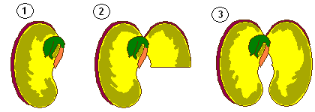

*2. Посадите данные семена в одинаковую почву и создайте им одинаковые условия. Пронаблюдайте за развитием проростков, затем сравните их.*

*3. Сделайте вывод о влиянии запаса питательных веществ на развитие.*

**Приложение 6**

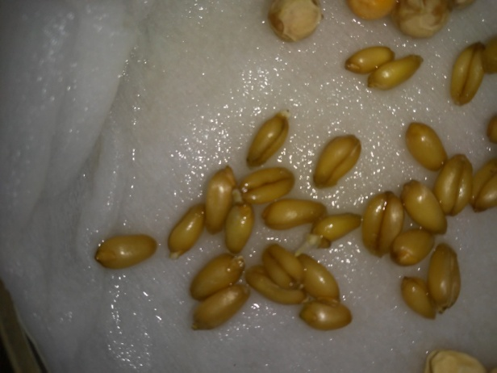 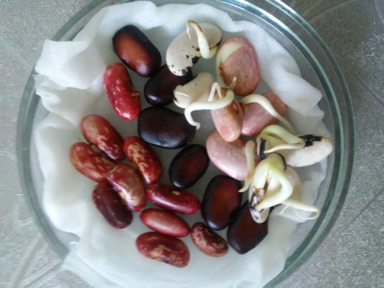

Фото 1 Набухшие семена пшеницы Фото 2 Набухшие семена фасоли

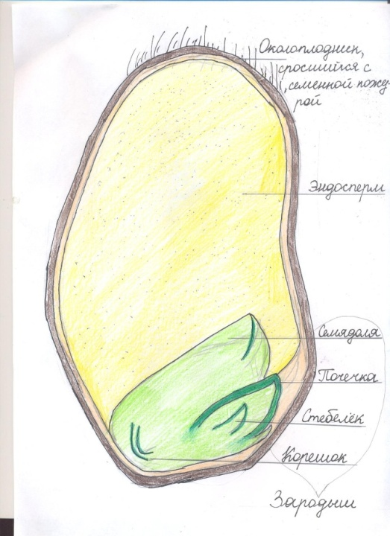

Рис. 1 Строение семени пшеницы

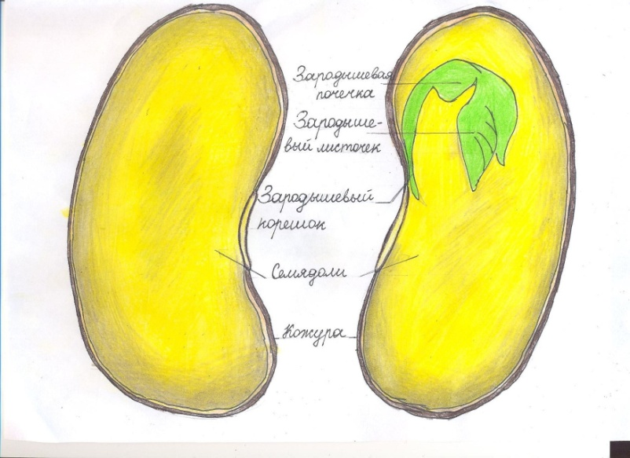

Рис. 2 Строение семени фасоли

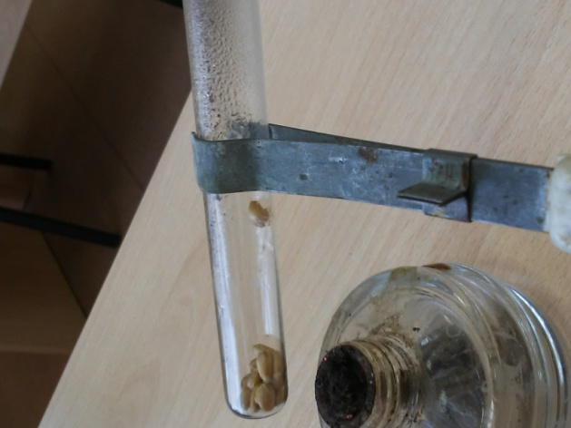

Фото 3 В семенах есть вода

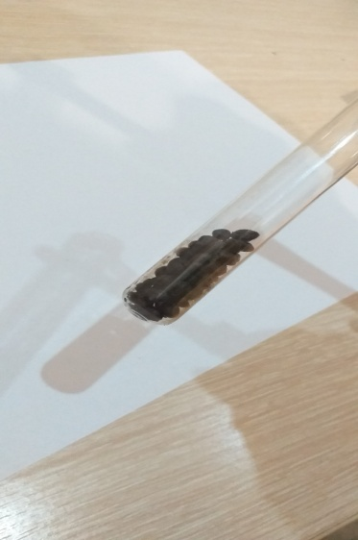 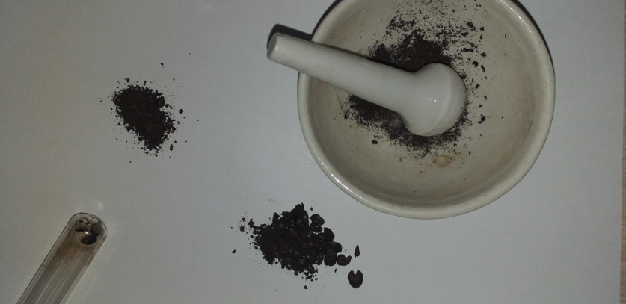

Фото 4 В семенах содержатся минеральные вещества

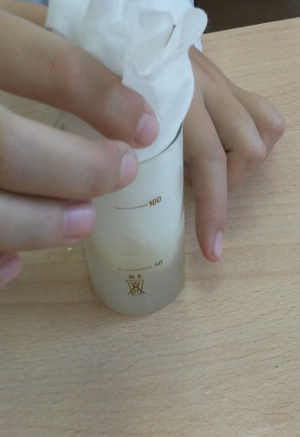 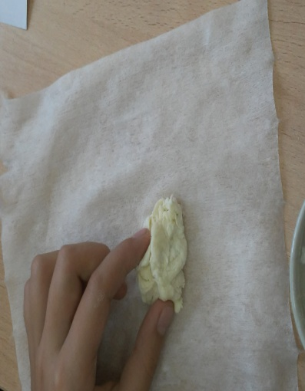

Фото 5 Помутнение воды Фото 6 В семенах содержится белок

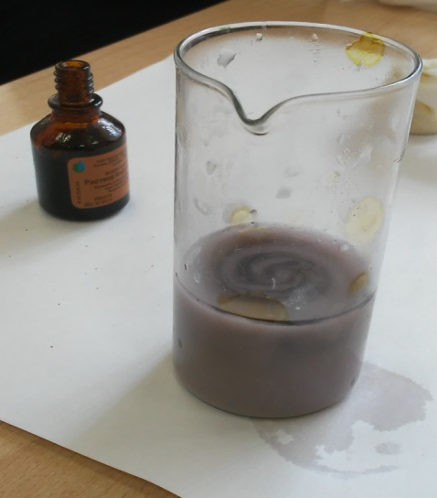 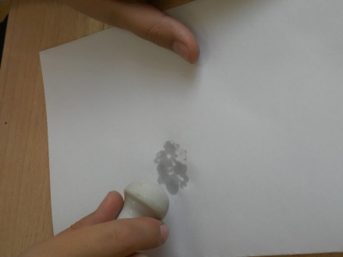

Фото 7 В семенах содержится крахмал Фото 8 В семенах содержится жир



Рис. 3 Химический состав семян

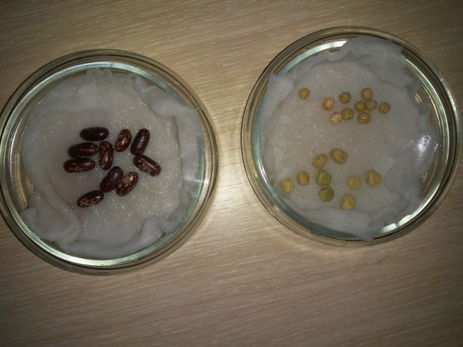

Фото 9 Набухание семян

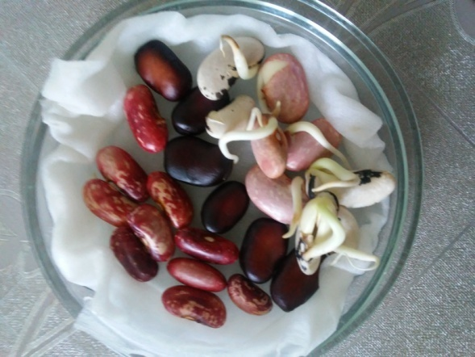 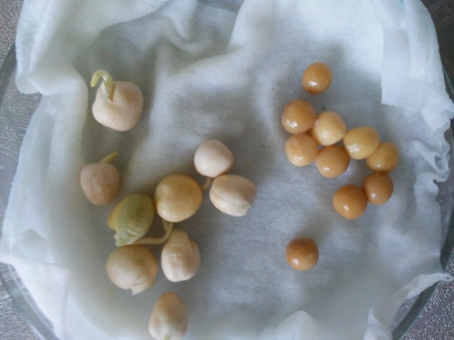

Фото 10 Наклевывание семян

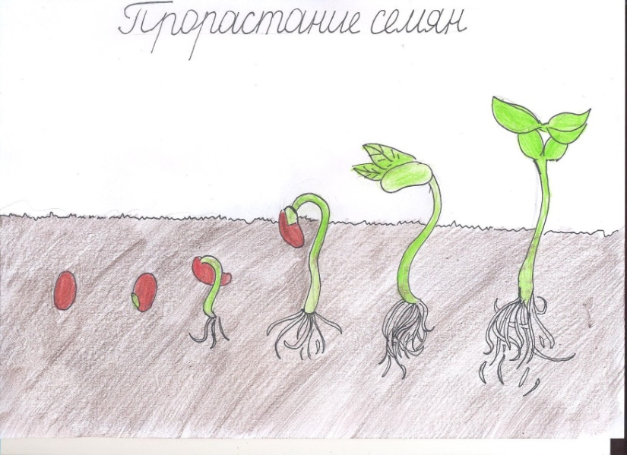

Рис. 4 Прорастание семян

Рис. 5 Зависимость высоты проростка гороха от запаса питательных веществ

Рис. 6 Зависимость длины проростка фасоли от запаса питательных веществ

Рис. 7 Зависимость длины проростка фасоли от запаса питательных веществ

Рис. 8 Зависимость длины проростка фасоли от запаса питательных веществ

Рис. 9 Зависимость длины проростка гороха от запаса питательных веществ

Рис. 10 Зависимость длины проростка гороха от запаса питательных веществ

Рис. 11 Зависимость длины проростка гороха от запаса питательных веществ

Рис. 12 Зависимость длины проростка фасоли от запаса питательных веществ

Рис. 13 Зависимость длины проростка гороха от запаса питательных веществ

Рис. 14 Зависимость длины главного корня фасоли от запаса питательных веществ

Рис. 15 Зависимость длины главного корня фасоли от запаса питательных веществ

Рис. 16 Зависимость длины главного корня фасоли от запаса питательных веществ

Рис. 17 Зависимость длины главного корня фасоли от запаса питательных веществ

**Зависимость числа боковых корней от запаса питательных веществ (фасоль)**

Рис. 18 Зависимость числа боковых корней фасоли от запаса питательных веществ